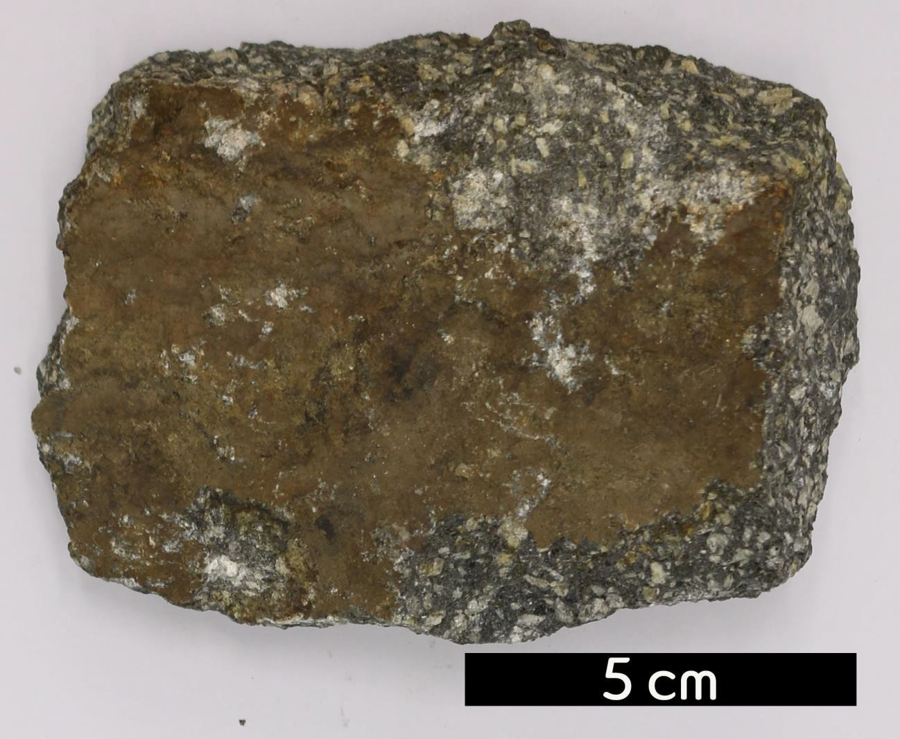
분류 : 화성암
- 암석이름 : 데사이트(Dacite)
- 주요광물 : 석영, 사장석
- 보유기관 : 강원대학교 과학교육학부
- 산지 : N.W. of Helena, Montana, USA
- 특징
  - 철 함량이 높은 화산암으로 SiO₂함량은 63~67%정도(안산 암과 유문암의 중간) 함유되어 있다.
  - 통상적으로 반상조직의 암석이며, 색은 밝은 색이 많으나 분출 조건이나 결정도에 따라 다양하다.
  - 데사이트 내의 사장석은 보통 누대구조로 나타난다.

